暨南大学本科实验报告专用纸
课程名称 高级语言程序设计实验 成绩评定
实验项目名称 绘制一个函数 指导教师 张鑫源
实验项目编号 8 实验项目类型 实验地点 家中
学生姓名 梁伟希 学号 2019051117
学院 智能科学与工程 系 信息安全专业 信息安全
实验时间 2020 年 4 月15日 上午～ 4 月 15日 中 午 温度 31 ℃湿度81%
- 实验目的：绘制函数
- 实验内容和要求：用*号绘制两个函数
- 主要仪器设备
仪器：计算机
实验环境：vs2019
- 源程序
#include<stdio.h>
#include<math.h>
int main() {

double x, y, X, Y, a, b, time, dx = 0.2, dy = 0.4;//time乃是放大倍数,X,Y是他的拐点，dx ，dy来控制for循环的轮回，dx与dy相等的时候效果不好，三倍不好
printf("请输入式子，格式：y=ax + b/x\n请输入y=");
scanf_s("%lfx + %lf/x", &a, &b);
time = 1;//不开倍镜，下面要弄倍率放大
if (a / b >= 1)
{
if ((a >= 5) && (a < 10))
time = 0.5;//达到5时候需要进行缩放
if (a >= 10)
if (a / b >= 5)
time = 0.5;//比例过大放下就好
else
time = 1.5;//差太少就放缩放

}
else
{
if ((b / a >= 5) && ((b / a) < 10))
{
if (b >= 10)
{
time = 2;
}
else
{
time = 0.6;
}
}//0.6的比较可观
if (b / a >= 10)
time = 2;
if (a >= 10)
time = 1.5;
}
X = sqrt(b / a);//ji zhi dian，下面要弄打印
Y = a * X + b / X;//ji zhi dian zuobiao

for (y = 4.2 * Y; y > (-4.1)* Y; y-=time*dy, printf("\n"))//包含极值9倍情况下可观，刚好满屏了。勿忘换行
{
for (x = (-4.2) * X; x <4. * X; x+=time*dx)
{
if (fabs(y-(a * x + b / x) ) <=time* dy)//验证f（x）=y的时候打一个
printf("*");
if (fabs(y - (a * x + b / x)) > time * dy)
printf(" ");
}

}
return 0;
}

***************************（作废代码***********************
#include<stdio.h>
#include<math.h>
int main() {

double x, y, X = 1.45 / 16, Y = 1.45 / 16, a, b, time;//time乃是放大倍数的倒数,函数最好为1——3最为可观
printf("请输入式子，格式：ax + b/x\n");
scanf_s("%lfx + %lf/x", &a, &b);
time = 1;
if ((a / b < 7) && (a /b>= 1))
{
if (a <= 6)
{
time = 1;
}

else
time = 0.1;
}
if (a / b >= 7)
time = 0.5;
if (a / b >= 7)
time = 0.1;

for (y = 10; y >=-10; y -=Y, putchar('\n'))//这里是画图的程序，再不放大的时候，y要画在这个区间
for (x = -4; x <4; x += X)//当不放大的时候x是在这个区间之内的
putchar(" *"[fminf(fabs(a*time*x+b*time/x-y), fabs(y)) <= Y / 2]);//当函数=y本身近似于德尔塔Y 的时候打一个，打y轴，效果差。

return 0;}
- 实验步骤与调试
初始用下面的代码，难以调整缩放，并且Y轴难调整，并且对于一些极端情况的图像不能很好的打出开并且被人看到。后来用上面的，舍弃了y轴的设定，缩放合理一点点，看到的东西更多了，极端情况下也能搞的清楚点。

（六）实验结果与分析

此为16x +1/x的图像

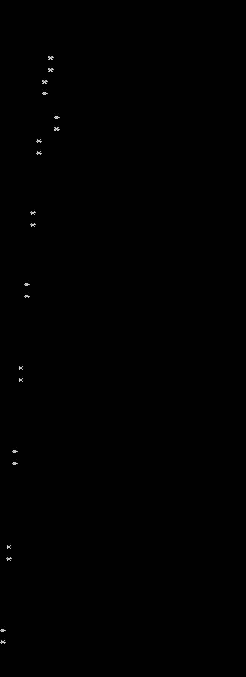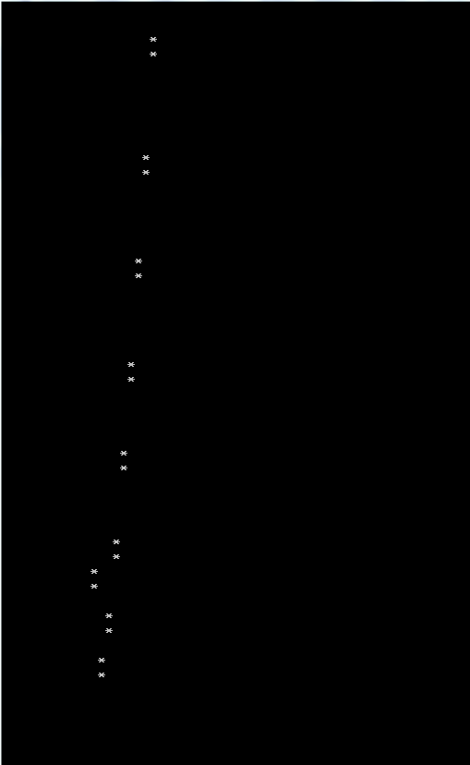此为5x + 1/x 的图像
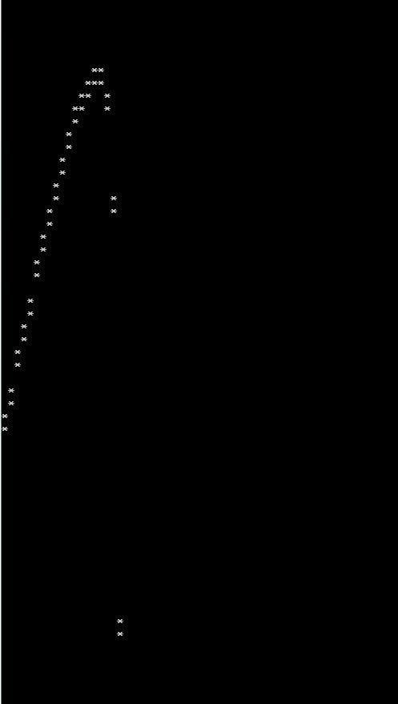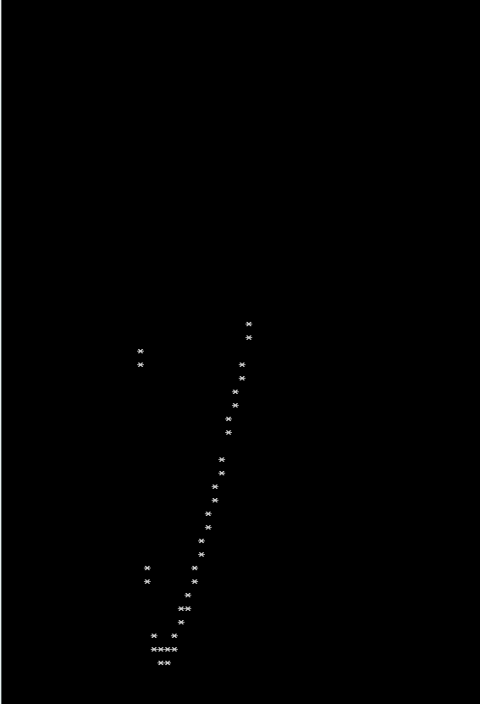
此为1x + 16/x的图像
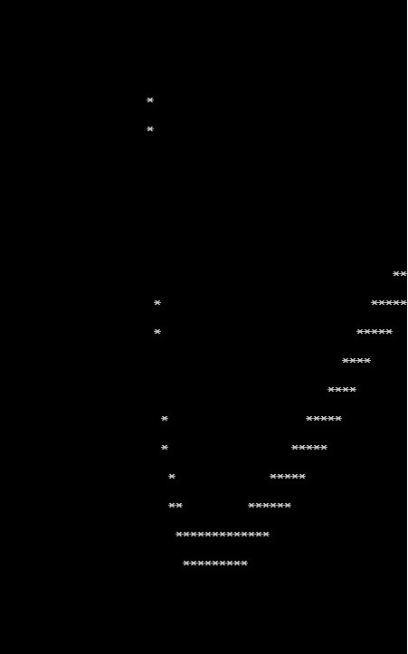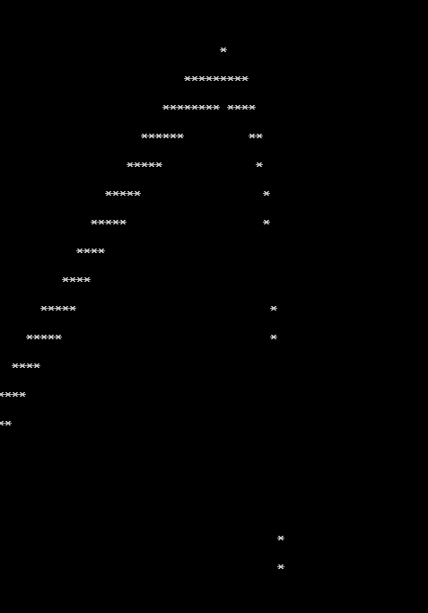

输出结果和预测验算结果一致。
暨南大学本科实验报告专用纸(附页)

附流程图

